Муниципальное бюджетное дошкольное образовательное учреждение
детский сад № 10 «Семицветик»

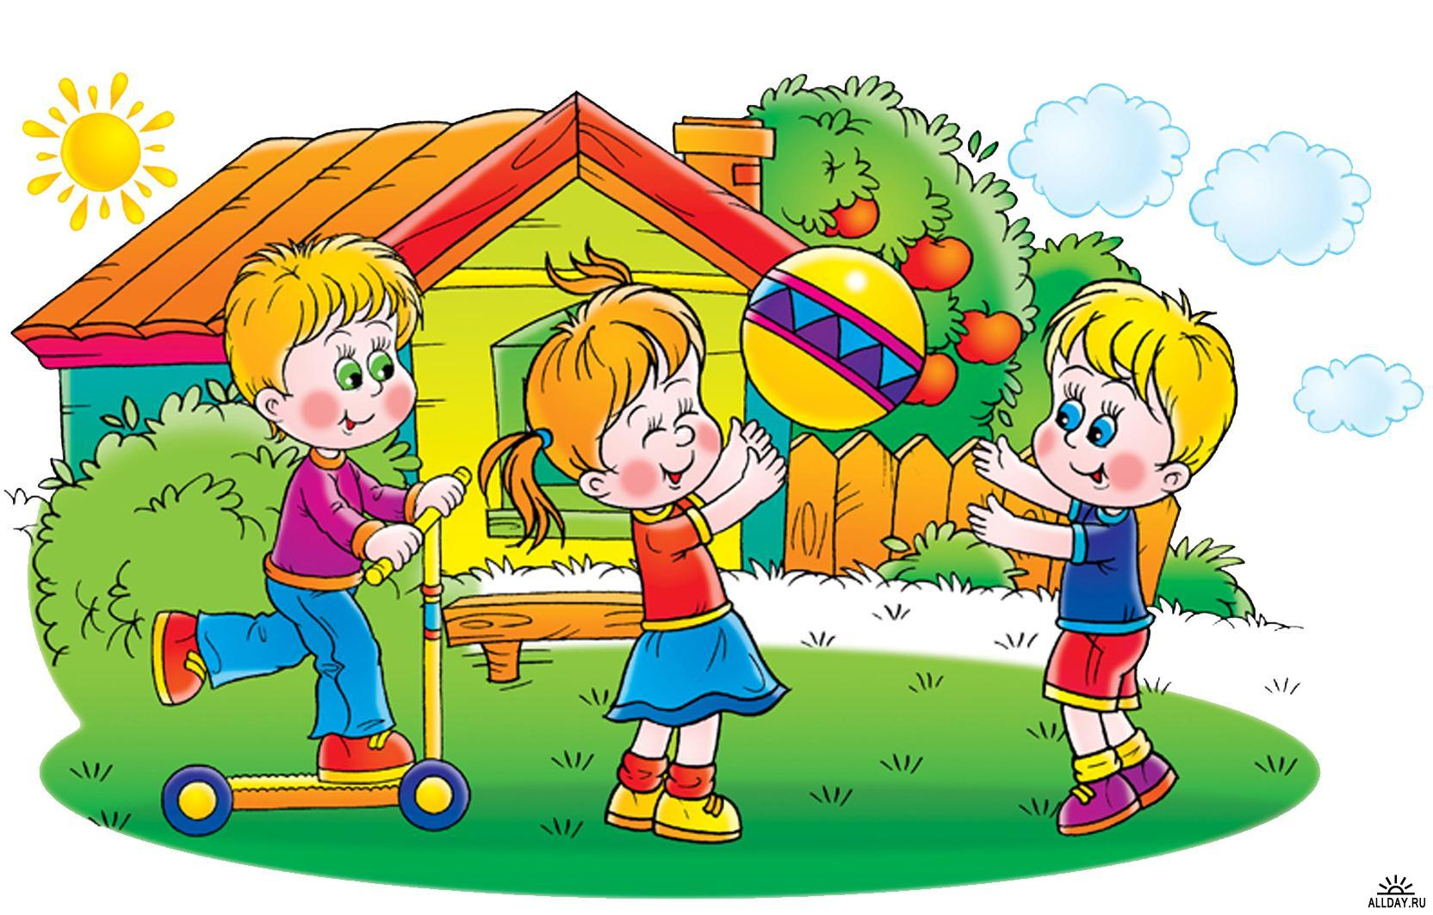

Составитель:
Ст. воспитатель
Лобода Ю.Г.

п. Матвеев Курган
2015г.
Цели:
• Дать детям дошкольного возраста элементарные знания и представления о международном празднике “Дне защиты детей”;
• Воспитывать желание проявлять творческую инициативу, предоставив для этого равные возможности всем детям.
Действующие лица:
Ведущий
Врака-Забияка
Клоун Смешинкин
(Исполняют взрослые).
Методическое обеспечение: мыльные пузыри; удочка, с привязанным к ней на резинке небольшим мячом; 2 обруча, палки по количеству детей; 2 блюда, 2 деревянных ложки, теннисные мячи по количеству детей; 2 бутафорских солнышка.
Праздник проводится на улице, на площадке детского сада. Под веселую музыку дети занимают места по периметру.
Ведущий:
Всем-всем добрый день! Всем-всем лучезарных улыбок и хорошего настроения! Потому что сегодня действительно добрый день – День защиты детей!
Много праздников на свете,
Всех не сосчитать!
Любят взрослые и дети
Вместе их встречать!
Но сегодня День ребенка
Празднует весь Мир,
Подрастайте! Улыбайтесь!
Мы вас защитим!
Чтобы праздник нам начать
Нужно всем «Привет!» сказать
Вы, ребята, не зевайте,
Хором дружно отвечайте!
Игра «Привет!»
– Когда встречаем мы рассвет,
Мы говорим ему… (Привет)
– С улыбкой солнце дарит свет,
Нам посылает свой… (Привет)
– При встрече через много лет
Вы крикните друзьям… (Привет)
– И улыбнутся вам в ответ
От слова доброго… (Привет)
– И вы запомните совет:
Дарите всем друзьям… (Привет)
– Давайте дружно все в ответ
Друг другу скажем мы… (Привет)

Ведущий:
Детство – время золотое
И, волшебные мечты!
Детство – это мы с тобою,
Детство – это я и ты!
(хоровод «Детство» муз Ю. Чичикова)
Потирая ладошки, спиной к детям, входит Бяка-Забияка. Говорит ехидным голосом.
Врака –Забияка: Ну вот, еще одну гадость я удачно совершила: насыпала в компот соли. Пусть теперь попьют солененький компотик! Ха-ха-ха!
Поворачивается и видит полный зал детей
Врака-Забияка: Ага! Сюда-то мне и надо!
Ведущий: Куда это "сюда"?
Врака-Забияка: Куда, куда. Да сюда, где много детей. Я из них буду делать своих помощников.
Ведущий. Да кто же вы такая?
Врака-Забияка:
Я маленькая Врака,
Забияка и Беда.
Навру про всех, обижу
Поссорю навсегда!
Боюсь я смеха, радости,
Веселья, доброты,
Хочу, чтоб все вы плакали,
Ведь плаксы мне нужны!
Эй, плаксы поднимите руки. Сколько вас тут? Пять, а может сорок пять?
Ведущий: У нас тут нет плакс, Врака-Забияка. У нас тут праздник всех детей: здоровых, веселых, умелых! Мы пришли повеселиться.
Врака-Забияка: Это вот эти, детишечки-коротышечки, веселые и умелые!
Ой, насмешили! (Смеется). Так и хочется им пустышку дать пососать. (Дает детям пустышку).
Ведущий: Подожди, подожди, Врака –Забияка, чтобы узнать, на самом ли деле наши ребята веселые и умелые, нужно их проверить.
Врака-Забияка: Проверить, да? Пожалуйста! (Достает мяч, привязанный на резинке к удочке). Вот мяч. Посмотрим, кто его может поймать.
Начинает беспорядочно, обманывая детей, кидать им мяч.
Ведущий: Ну, нет! Так не пойдет! Если уж играть, то по-настоящему.
Врака-Забияка: Как это по-настоящему?
Ведущий: Это значит — по правилам. Вот посмотри, мы тебе покажем игру "Как живешь? " Хочешь, и тебя научим.
Врака-Забияка: Ну, это мы еще посмотрим, кто кого научит. Что, я такой игры не знаю, что ли.

Проводится игра "Как живешь? "
Дети движениями показывают, то, о чем говорится в тексте.
Как живешь? – Вот так! (выставляют большой палец вперед)
Как идешь? – Вот так! (идут на месте)
Как плывешь? – Вот так! (имитируют плавание)
Как бежишь? – Вот так! (бег на месте)
Как грустишь? – Вот так! (грустят)
А шалишь? – Вот так! (кривляются)
А грозишь? – Вот так! (грозят друг другу пальчиком)
А кричат? – Вот так! УРА!
Игра повторяется 3-4 раза, каждый раз темп становится быстрее.
Врака-Забияка играет неправильно, ведущий просит ее посмотреть, как нужно играть.
Ведущий: Ребята, я знаю, с кем нужно познакомить Враку –Забияку, чтобы она перестала проказничать, а стала доброй и веселой. С клоуном Смешинкиным. Но для того, чтобы он тут появился, нужно громко, от души рассмеяться. Давайте дружно засмеемся!
Дети смеются. Врака-Забияка прячется в сторонку, затыкает уши.
Входит под веселую музыку клоун Смешинкин (можно с мыльными пузырями).
Дети окружают его, ловят пузыри.
Смешинкин: А вот и я! Услышал смех и понял, что меня здесь ждут. Правда, ребята?
Дети: Да!
Смешинкин: У вас праздник, веселье? Как я все это люблю!
Ведущий: Да, Смешинкин, мы все вместе сегодня встретились и решили повеселиться.
Врака-Забияка: Да, как же! Малыши-слабыши!
Смешинкин: А, Врака –Забияка, ты уже здесь и опять вредничаешь?
Ведущий: Представляешь, Смешинкин, Бяка-Забияка утверждает, что наши мальчики и девочки слабыши –мылыши и ничего не умеют.
(Бяка-Забияка Ехидно хохочет).
Смешинкин: А я думаю, совсем наоборот. Наши ребята зря время не тратят. Вот, например, ты знаешь, Бяка-Забияка, что нужно делать утром?
Врака-Забияка: Конечно, знаю! Они еще спрашивают. Встаешь утром и начинаешь сразу всякие гадости делать, врать и проказничать.
Смешинкин: А вот и нет! Мы тебе сейчас покажем, чем нужно заниматься по утрам.
Клоун проводит «Веселую аэробику»
Смешинкин: Поняла, Врака-Забиака, чем надо заниматься по утрам?
Врака-Забияка: Это в садике вы такие ловкие и умелые, а летом вам без меня не обойтись, что делать-то без меня такой хорошенькой, вредненькой будете?
Ведущий: Врака-Забиака, ты не представляешь, сколько впечатлений ждет наших детей летом! Многие будут путешествовать, купаться, гулять по лесу, загорать на пляже, отдыхать в деревне. И, конечно же играть в веселые игры. Хочешь, мы и тебя научим?
Врака-Забиака: Так уж и быть, учите!
Клоун Смешинкин вместе с ведущей проводят веселые эстафеты.
1. «Озорное солнышко»
Команды детей становятся в колонну друг за другом /количество детей в командах одинаковое/. По сигналу «свистка» дети начинают передавать над головой «солнышко». Побеждает та команда, которая быстрее всех справится с заданием
2. «Муравейник»
На стартовой линии у каждой команды лежат короткие палки по количеству участников. На расстоянии 10 метров лежит обруч, в который нужно положить палку. По сигналу «свистка» первые участники команд кладут палку в обруч и бегом возвращаются в команду, передавая эстафету следующим участникам. Побеждает та команда, которая переложит все палки в обруч, то есть построит свой «муравейник»
3. «Угощенье»
Команды детей становятся в колонну друг за другом /количество детей в командах одинаковое/. На расстоянии 10 метров стоит блюдо. По сигналу «свистка» первый участник кладет на деревянную ложку «колобок» и несет его на блюдо, затем бегом возвращается к команде и передает ложку следующему участнику. Побеждает та команда, которая быстрее всех сложит «колобки» на блюде.
Смешинкин: Молодцы, ребята! Как с вами весело и хорошо. Сразу видно, какие вы все дружные, быстрые, умелые. Давайте себе за это громко похлопаем в ладоши! Врака-Забияка: Эх, вы! Не получилось из вас моих помощников. И почему я такая невезучая! Почему никто не хочет со мной дружить! (Плачет).
Смешинкин: И ты еще спрашиваешь! Да ты взгляни на себя: разве можно с таким вредным лицом, на котором никогда не бывает улыбки, найти друзей?
Ведущий: А ведь Смешинкин прав. Только к доброму, веселому человеку тянутся другие люди. Я предлагаю тебе, Врака-Забика, поиграть в игру «Здравствуйте». Ты и повеселишься и друзей себе новых найдешь.
Проводиться игра «Здравствуйте! »
Под веселую музыку дети свободно танцуют на площадке. По команде ведущего ребята ищут себе пару и здороваются друг с другом (носиками, ладошками, спинками, коленками и т. д.).
Врака- Забияка: (прыгает) Какая хорошая игра! Я еще никогда так не веселилась!
Смешинкин: Друзья, произошло чудо! Врака -Забияка в первый раз сказала правду!
Врака-Забияка: Как? Не может этого быть! Что это со мной! Кем же я теперь буду, если я врать разучусь? (Хнычет).
Ведущий. Ты у нас станешь хорошей, доброй и веселой. Мы тебе и имя новое дадим. Хочешь?
Врака-Забияка: (смущаясь). Ну, я не знаю. Смогу ли я?
Смешинкин: Сможешь, сможешь! А мы с ребятами тебе поможем.
Ведущий: Ребята, а давайте придумаем Враке-Забияке новое хорошее имя. (Советуется с детьми). Правильно! Мы с ребятами посоветовались и решили дать тебе имя Веселушка-Хохотушка. Думаем, оно тебе понравится.
Смешинкин: Но с этого момента ты должна делать только добрые дела и всегда улыбаться. Согласна?
Врака-Забияка: А как эти добрые дела делать? Я не знаю.
Смешинкин: А вот одно из них для начала. Помоги мне с ребятами поиграть, на веселом поезде детишек покатать. Ты будешь паровоз, а детки вагончики! Договорились?
Врака-Забияка: Я попробую.
Смешинкин: Ребята, становитесь друг за другом веселым поездом. Внимание! Громкий гудок! /дети дружно гудят/
Дети под веселую музыку двигаются «змейкой» за Вракой-Забиакой
Смешинкин: Молодцы, ребята! Молодец Веселушка –Хохотушка! С ветерком прокатила наших ребят!
Врака-Забияка: Теперь я и вправду вижу, что ребята веселые и умелые. А знаете почему? Потому что я потихонечку превращаюсь в Веселушку-Хохотушку. Хочу вас всех развеселить и приглашаю на веселый танец «Чунга-чанга»
Танец «Чунга –чанга» муз В. Шаинского
Смешинкин: Ну, Веселушка-Хохотушка, понравился тебе наш праздник?
Врака-Забияка: Еще бы! Ведь я стала совсем другой!
Ведущий. А в этом тебе помогли наши ребята.
Смешинкин: Хорошо, ребята, с вами. Но, нам с Веселушкой-Хохотушкой пора в нашу сказочную страну Хохотанию возвращаться. И как только мы услышим ваш задорный дружный смех, всегда будем гостями в вашем детском саду.
Смешинкин и Врака-Забияка: Пока!
Под веселую музыку герои уходят.
Ведущий.
Вот и подошел к концу наш праздник. Но есть у нас для вас сюрприз – разноцветные мелки.
В руки мы мелки возьмем
С ними рисовать пойдем
Пусть в рисунках ваших будут:
Счастье, солнце, дружба.
Самостоятельная художественная деятельность детей. Дети рисуют на асфальте. По окончании деятельности ребята рассматривают рисунки. «Художники» представляют свои работы. Тематика «Возьмемся за руки, друзья!»

